Игровой плеер
Ritmix RZX-41
Инструкция по эксплуатации
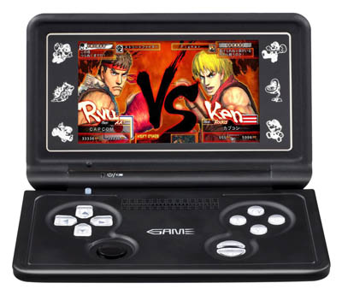

Данное руководство по эксплуатации предназначено для модели Ritmix RZX-41.
Право на программное обеспечение устройства защищено законом.
Внешний вид и цвет устройства на изображении может отличаться от реального.
При настройках устройства по умолчанию вид меню и программных оболочек может отличаться от указанного в инструкции.
В конструкцию и программное обеспечение устройства могут быть внесены изменения, не ухудшающие потребительские свойства продукта.

Характеристики
Цветной 4,3” LCD экран, разрешение 480*272
32-битный процессор Sunplus 8812.
4 Гб встроенной памяти
Поддержка игр форматов: CPS1, CPS2, NEOGEO, FC, GB, GBA, GBC, MD, SFC
Mp3 плеер: поддержка форматов MP3, WMA, WAV, AAC, APE, FLAC
Видео плеер: поддержка форматов AVI, WMV, FLV, DAT, 3GP, VOB, RM, RMVB, MP4, MPG размер изображения до 1280*720
Цифровая камера 0,3 Мп
Программа просмотра изображений: поддержка формата jpg
Электронная книга – поддержка форматов txt (koi-8)
FM радио
Встроенный микрофон, функция диктофона
Выход на телевизор: системы NTSC, PAL
Поддержка micro SD карт (T-flash) размером до 16 Гб (до 4го класса включительно)
Питание: Аккумулятор 1200 мАч

В комплекте:
Ritmix RZX-41
USB кабель
Зарядное устройство
Кабель для подключения устройства к телевизору
Инструкция
Гарантийный талон

Общая информация
Благодарим Вас за приобретение игрового устройства Ritmix RZX-41. При помощи данного устройства Вы сможете не только играть в игры, но и слушать музыку, смотреть фильмы, фотографировать и просматривать фотографии, читать книги.
Пожалуйста, внимательно прочитайте инструкцию для качественного и безопасного использования устройства.

1. Не подвергайте устройство воздействию прямых солнечных лучей, а также высоких (выше 40 С) или низких (ниже 0 С) температур. Перегрев аккумулятора может спровоцировать его поломку и даже может привести к выходу из строя самого устройства. Пониженная температура может повредить дисплей.
2. По возможности не используйте Изделие в среде повышенной влажности. Избегайте прямого попадания жидкости на корпус.
3. Не роняйте изделие, не подвергайте его вибрациям. Не прилагайте к дисплею повышенных усилий.
4. Слишком долгая игра может повредить Вашему зрению. Пожалуйста, по возможности делайте перерывы в игре, а также проверяйте Ваше зрение не реже раза в год.
5. Пожалуйста, по возможности делайте резервные копии всей информации, хранящейся на Устройстве. Производитель не несет ответственности за потерю информации, сохраненной на флеш-памяти устройства.
6. Пожалуйста, используйте только оригинальные аксессуары, входящие в комплектацию. Производитель не несет ответственности за выход устройства из строя по причине использования неоригинальных аксессуаров
7. Не пачкайте изделие, оберегайте корпус и дисплей от грязи, пыли и электростатических зарядов.
8. Не используйте агрессивные химические составы для чистки корпуса изделия. Для чистки корпуса и дисплея изделия используйте слегка намоченную водой тряпку из мягкой ткани.
9. Не разбирайте изделие. Изделие не содержит частей для их самостоятельного ремонта. При возникновении гарантийного случая обратитесь в авторизованный сервис-центр для ремонта продукции.
10. Не оставляйте зарядное устройство подключенным надолго к электросети.
11. Не используйте изделие в среде с повышенным уровнем электромагнитного поля.

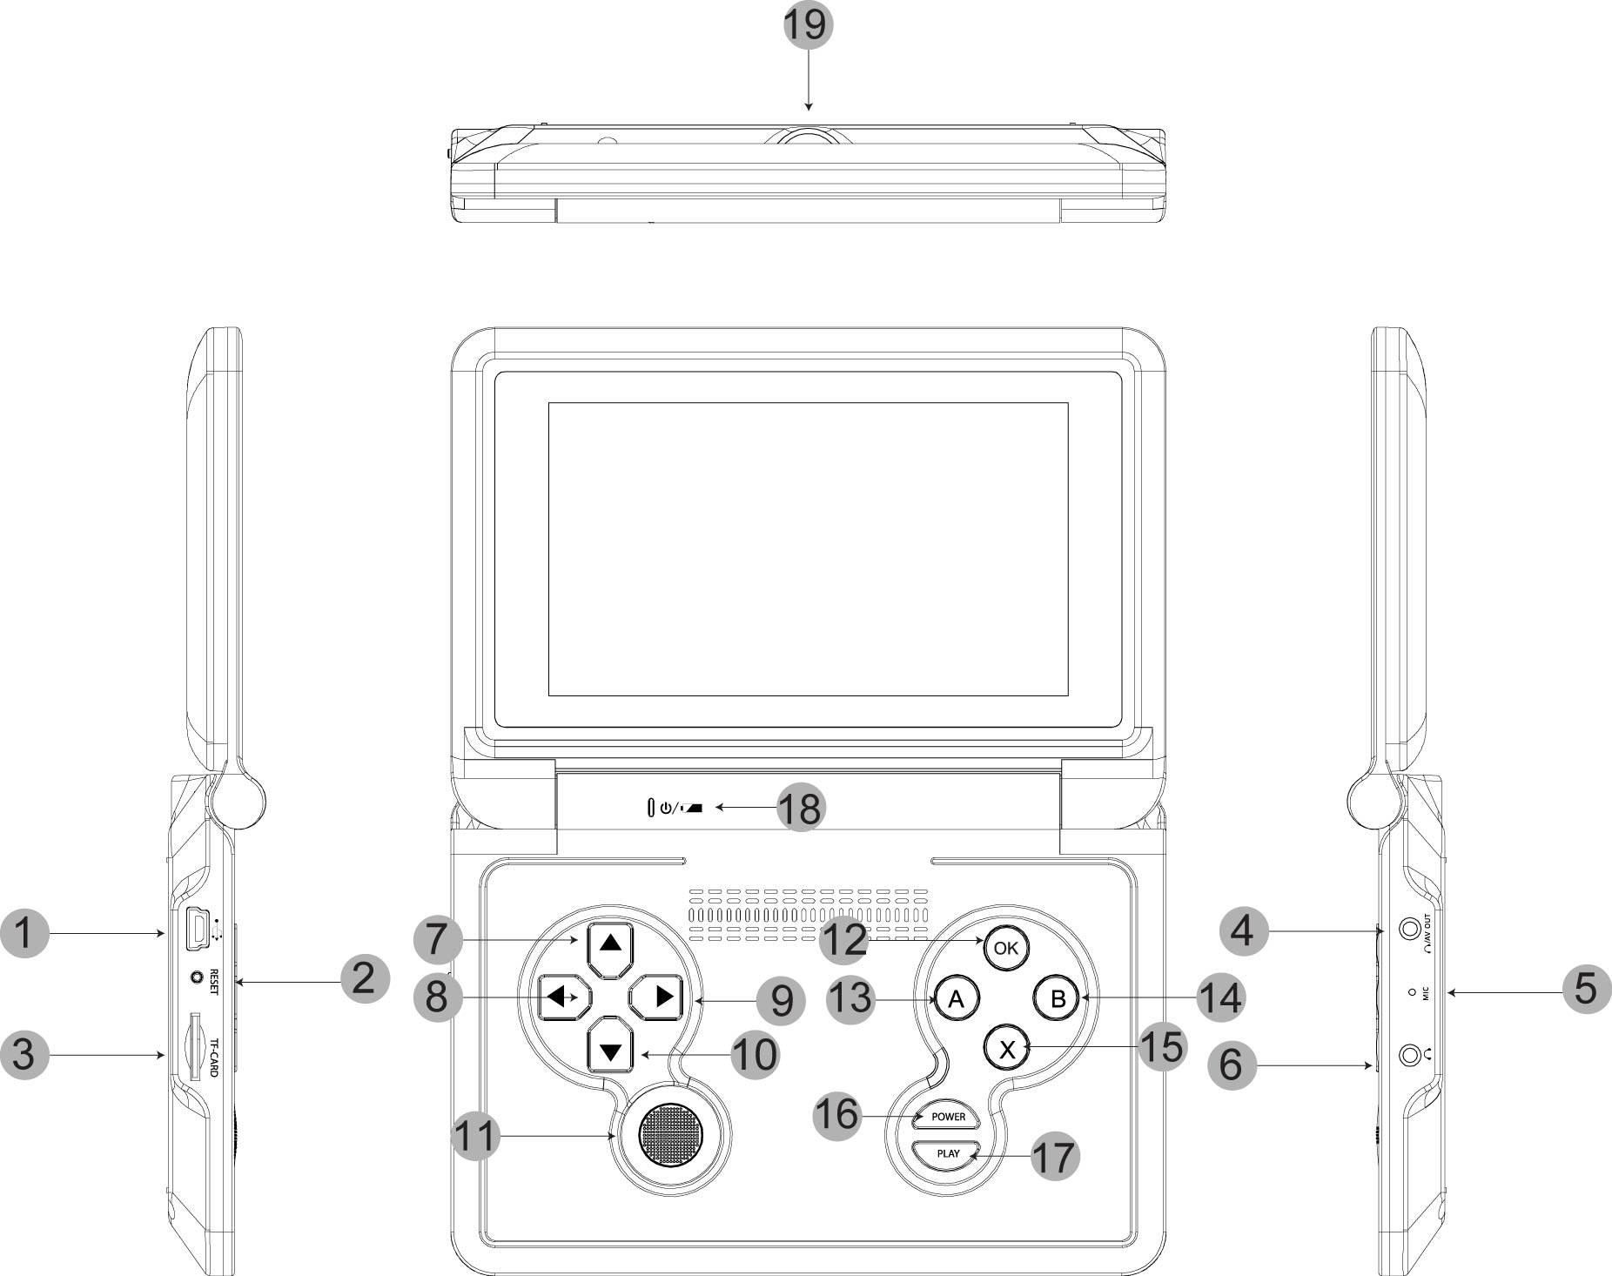
Внешний вид

1. USB порт
2. Перезагрузка
3. Разъем для TF (Micro SD) карты
4. Выход на телевизор
5. Микрофон
6. Выход на наушники
7. Цифровой джойстик «вверх» / повышение громкости
8. Цифровой джойстик «влево» / предыдущий трек
9. Цифровой джойстик «вправо» / следующий трек
10. Цифровой джойстик «вниз» / понижение громкости
11. Аналоговый джойстик
12. Клавиша OK (подтверждение/проигрывание/пауза)
13. Клавиша A
14. Клавиша B
15. Клавиша X (возврат/отмена)
16. Клавиша включения
17. Проигрывание / пауза
18. Индикатор включения
19. Камера

Первое включение:
Для включения устройства: нажмите и удерживайте клавишу POWER.
При первом включении устройства либо при подключении съемного носителя на нем создаются новые папки. Данные папки используются для хранения файлов того или иного вида. Например, файлы книги необходимо хранить только в папке EBOOK. При сохранении файла в другую папку, устройство его не «увидит».
Папка ARECORD используется для хранения звукозаписи
EBOOK – используется для хранения текстовых файлов
FMRADIO - используется для хранения настроек радиостанций
GAME используется для хранения игр
MUSIC используется для хранения аудио файлов
PICTURE используется для хранения изображений. Туда же сохраняется фото, сделанные устройством.
VIDEO используется для хранения видео. Туда же сохраняется видео, сделанные устройством.
Выключение устройства: для выключения нажмите и удерживайте клавишу POWER
Перезагрузка: если устройство не реагирует на нажатия клавиш и не подает никаких признаков деятельности, рекомендуется перезагрузить устройство путем нажатия острым предметом на кнопку RESET.

Подключение к компьютеру:
Включите устройство, подключите его к USB порту компьютера На экране устройства появится значок “”. Внутренняя память устройства, а также подключенная T-flash карта распознаются как съемные жесткие диски.
Внимание: во избежание выхода из строя не подключайте устройство к USB порту во время воспроизведения музыки, фильмов, игр, при подключенном к устройству телевизоре.

Основные функции:
При загрузке устройства на экране отображается главное меню, состоящее из 12 разделов: РИСУНОК, КНИГИ, ЗВУКОЗАПИСЬ, МУЗЫКА, КАМЕРА, ВИДЕО, КАЛЕНДАРЬ, ИГРЫ, БУДИЛЬНИК, НАСТРОЙКИ, РАДИО, ПРОВОДНИК. Выберите нужную функцию при помощи клавиш цифрового джойстика и нажмите “OK” для ее запуска.

Рисунок
Выберите раздел “Фото” и нажмите кнопку OK. В списке изображений найдите нужный Вам файл и нажмите OK для просмотра. В режиме просмотра используйте кнопки “влево” и “вправо” для смены изображений. Для выхода из раздела нажмите X. В режиме просмотра изображений нажмите А для попадания в подменю с 3 опциями: слайдшоу, удалить фото, информация о файле. Выберите нужную опцию нажатием клавиши А. Для выхода из подменю нажмите клавишу Х.

КНИГИ
Электронная книга позволяет читать txt файлы с кодировкой KOI-8.
1. Выберите «Электронная книга» в главном меню, нажмите OK. В списке изображений найдите нужный Вам файл и нажмите OK для чтения. Для перелистывания страниц используются клавиши «вверх» и «вниз».
Нажмите клавишу А для открытия подменю с тремя опциями: «заложить закладку», «список закладок» и «режим перелистывания страниц». Выберите нужную опцию нажатием клавиши А. Для выхода из подменю нажмите клавишу Х.
Устройство имеет возможность автоматического перелистывания страниц. Для запуска опции нажмите клавишу PLAY.

Диктофон
Выберите раздел “Диктофон” и нажмите кнопку OK. Для старта записи нажмите OK. Для прекращения записи и старта воспроизведения также нажмите OK. Для старта новой звукозаписи нажмите клавишу А и выберите «Новая запись». Для удаления существующей записи нажмите клавишу А и выберите «Удалить запись».

Музыка:
Выберите «Музыка» в главном меню, нажмите OK. Клавишами «вправо/влево» выберите что Вы хотели бы воспроизвести – музыку или запись диктофона. В списке изображений найдите нужный Вам файл и нажмите OK для проигрывания.
В режиме проигрывания: нажмите OK или «Play» для проигрывания файла /паузы. Для регулировки громкости используются клавиши «вверх» и «вниз». Для перемотки внутри файла нажмите и удерживайте клавиши «вправо» или «влево». Для смены файла коротко нажмите клавиши «вправо» или «влево».
Для выхода из раздела музыки нажмите Х. При этом воспроизведение музыки не прекратится.
В режиме просмотра файлов: нажмите А и выберите одну из опций: Удалить файл либо поставить мелодию как сигнал будильника.

Камера:
Выберите «Камера» в главном меню, нажмите OK. Для снимка нажмите OK. Для установки настроек камеры нажмите клавишу А. В появившемся окне клавишами цифрового джойстика установите необходимые настройки и нажмите OK для подтверждения. Для выхода из настроек без подтверждения нажмите Х.

Видео
Выберите «Видео» в главном меню, нажмите OK. В списке изображений найдите нужный Вам файл и нажмите OK для проигрывания.
В режиме проигрывания: нажмите OK или «Play» для проигрывания файла /паузы. Для регулировки громкости используются клавиши «вверх» и «вниз». Для перемотки внутри файла нажмите и удерживайте клавиши «вправо» или «влево». Для смены файла коротко нажмите клавиши «вправо» или «влево».
Для выхода из проигрывателя нажмите Х. При этом устройство предложит Вам сохранить закладку на том месте, где было остановлено проигрывание. Если Вы выберете «Сохранить закладку», в следующий раз воспроизведение файла начнется с сохраненного места.
Для удаления файла нажмите А в режиме списка файлов и выберите «Удалить».

Календарь
Выберите «Календарь» в главном меню, нажмите OK. В открывшемся окне ВЫ увидите календарь существующего месяца. Для просмотра календарей других месяцев управляйте клавишами цифрового джойстика.
Внимание: Календарь используется только для просмотра даты. Установка даты и времени находится в разделе «Настройки».

Игры
Выберите «Игры» в главном меню, нажмите OK. Вы увидите список игр, размещенных в папке GAME устройства.
Для запуска игры выберите нужный файл и запустите его, нажав кнопку OK.
Для удаления игры выберите нужный файл и нажмите кнопку А.
Функции кнопок в играх:
Цифровой или аналоговый джойстик: управление игроком.
Кнопки A, В, Х, OK – основные и дополнительные функции (стрелять, сменить оружие, прыгать и пр.)
Внимание: Данное устройство поддерживает FLASH игры и видео (файлы формата SWF). для того, чтобы проигрывать FLASH видео, запишите FLASH файл в папку GAME и запустите как игру.
В режиме игры: коротко нажмите POWER. При этом откроется окно с дополнительными функциями. В данном окне:
Стрелками «вверх» и «вниз» регулируется громкость в игре.
Стрелками «вправо и влево» выбирается одна из четырех опций: (справа налево): «продолжить игру», «выйти из игры», «сохранить игру», «загрузить сохраненную игру».
Для подтверждения нажмите OK

Будильник
Выберите «Будильник» в главном меню, нажмите OK. В открывшемся окне Вы можете включить/выключить будильник, и установить время будильника. Как установить мелодию будильника – см. раздел «Музыка».
При включенном будильнике небольшая иконка «будильник» отображаться в главном меню вверху экрана.

Настройки
Выберите «Настройка» в главном меню, нажмите OK. В открывшемся окне появится список общих настроек устройства. Выберите нужную настройку и нажмите “OK” для редактирования.
ЯЗЫК: Выберите нужный Вам язык главного меню и нажмите “OK” для подтверждения, “X” для выхода.
Дата / время: используя цифровой джойстик, установите текущую дату и время, нажмите OK для подтверждения, “X” для выхода.
ТВ: Ваша игровая приставка может быть подключена к телевизору при помощи специального кабеля, входящего в комплектацию. Для этого:
- подключите приставку к AV-входу телевизора
- зайдите в «Настройки» - «ТВ» и выберите видео систему Вашего телевизора. (PAL либо NTSC). Выберите «Выключено» для отключения видеовыхода.
При выборе системы PAL или NTSC экран устройства автоматически погаснет, и изображение появится на экране телевизора. В данном режиме доступны все действия с устройством, Вы сможете смотреть фильмы, играть в игры, и т.д., смотря в экран телевизора.
Для того, чтобы сбросить настройку, перезагрузите устройство.
Внимание: во избежание дополнительных шумов рекомендуем отключить динамик по время подключения устройства к телевизору.
Память: Показывает рабочую память устройства, ее размер и объем используемой памяти.
Для того, чтобы задействовать память T-flash карты либо внутреннюю память, зайдите в «Настройки» - «Память», стрелками «вверх» и «вниз» выберите «Внутренняя память» либо «SD карта».
Стрелками «вправо» и «влево» выберите опцию:
Рабочее пространство: в этом случае выбранная память будет использоваться как рабочая, т.е. устройство будет считывать игры, книги и пр. только с данного раздела памяти.
Форматировать: используется для форматирования данного раздела памяти. ВНИМАНИЕ! Форматирование памяти уничтожает все данные с носителя! Пожалуйста, работайте с данной функцией осторожно!
При отсутствии вставленной SD карты – ресурсом по умолчанию становится внутренняя память устройства.
Динамик: в данной опции возможно отключение динамика. Выберите «Выключить» или «Включить» и нажмите OK для подтверждения. Нажмите Х для выхода.
Когда динамик включен, это показывается специальным значком сверху на экране устройства.
Внимание: вне зависимости от того, включен или выключен динамик устройства, разъем для наушников включен всегда.
Внимание: во избежание дополнительных шумов рекомендуем отключить динамик по время подключения устройства к телевизору.
Отключение экрана: настраивается период, по истечении которого экран отключается, если не производить никаких действий с устройством.
Авто отключение: настраивается период, по истечении которого устройство отключается, если не производить никаких действий с устройством.
Установить заводские настройки: производится сброс настроек на фабричные.
Системная информация: отображается текущая версия прошивки
Фильм соотношение экрана: настраивается режим отображения видео: фильм либо отображается в реальной пропорции, либо в полноэкранном режиме.

РАДИО
Выберите «Радио» в главном меню, нажмите OK.
Внимание: Радиоприемник не начнет работу без включенных наушников.
В Режиме воспроизведения радио возможны следующие настройки:
Регулировка громкости: нажмите и удерживайте клавиши «вверх» и «вниз».
Настройки радиостанций: нажмите клавишу А для редактирования. При этом откроется окно со следующими настройками:

Автоматический поиск станций – запуск автоматического поиска станций и запись в 20 существующих ячеек памяти.

Ручной поиск станций - при нажатии клавиш «влево» и «вправо» происходит сканирование диапазона с шагом в 0.1 Мгц

Поиск по сохраненным станции – при нажатии клавиш «влево» и «вправо» происходит переключение между сохраненными в ячейках станциями.

Сохранить станцию – сохранить работающую частоту в одну из 20 существующих ячеек памяти.

Удалить станцию – удалить станцию из выбранной ячейки памяти

Вернуться – закрыть окно без изменений настроек.

Проводник
Выберите «Проводник» в главном меню, нажмите OK. В данной программе Вы можете видеть все папки и файлы рабочего раздела памяти, запускать либо удалять их.

Экран |  | Размер | 4.3〞TFT экран
 |  | Разрешение | 480*272
 |  | Цветность | 16 бит 262144 цветов
Внутренняя память |  |  | 4 Гб
Внешний носитель |  |  | TF (micro SD) карта размером до 16 Гб (до 4го класса включительно)
Электронная книга |  |  | Поддержка формата TXT (koi-8), закладки, автоматическое перелистывание страниц
Музыкальный плеер | Форматы |  | MP3, WMA, WAV, AAC, поддержка lossless форматов: FLAC, APE
Музыкальный плеер | Битрейт |  | 8~320 kbps
Музыкальный плеер | Эквалайзер |  | Настройки эквалайзера: bass, rock, jazz, pop, normal
Видео Плеер | Форматы |  | AVI, WMV, FLV, DAT, 3GP, VOB, RM, RMVB, MP4, MPG
Видео Плеер | Размер изображения |  | AVI: поддержка изображения до 720*576  RM: поддержка изображений до 720*576, 30 кадров / сек
Диктофон |  |  | Есть
FM Радио |  |  | Частоты: 87.5 Мгц -108 Мгц
Изображения |  | Форматы | JPG

Спецификации

Камера | Сенсор |  | Разрешение от 0.3 Мпикселей
Камера | Размер изображения |  | 2480*272\640*368\1280*720\1600*904\2048*1152\2304*1296\2560*1440
Игры |  |  | Поддержка 8,16,32 битных игр форматов: CPS1, CPS2, NEOGEO, FC, GB, GBA, GBC, MD, SFC
USB |  |  | Поддержка USB2.0
ТВ выход |  |  | Поддержка NTSC/PAL разрежение 720*480
Язык |  |  | Поддержка 14 языков: Английский, Немецкий, Французский, Испанский, Русский, Японский, Итальянский, Португальский и пр.
Другое |  |  | Часы, Календарь, Будильник
Динамик |  |  | Встроенный 8 Ом / 1 Вт
Рабочий диапазон температур |  |  | -10~+45 °C
Влажность |  |  | 20%~ 85% (40℃)
Размер |  |  | 130 мм X 91 мм X 22 мм
Вес |  |  | 220 г.
Аккумулятор |  | Емкость | 1200 мАч
 |  | Время работы | Видео: 3 часа, MP3: 8 часов, игры: около 10 часов.
Адаптер питания |  | Входное напр. | 110-240В переменное напряжение 50Гц.
 |  | Выходное напр. | 5В / 800 мАч

